Лекция 8-9
Сабақ тақырыбы - Көлбеу қималар бойынша иілетін элементтердің беріктігін есептеу.
Жалпы мәліметтер. Иілетін элемент Арқалықтың бойлық осіне қалыпты қимасы бойынша ғана емес, тірекке жақын орналасқан көлбеу қимасы бойынша да бұзылуы мүмкін. Бұл тіреуіште иілу сәттері мен өте үлкен көлденең күштер бар болғандықтан орын алады. Олардың бірлескен әрекеті нәтижесінде негізгі қысқыш 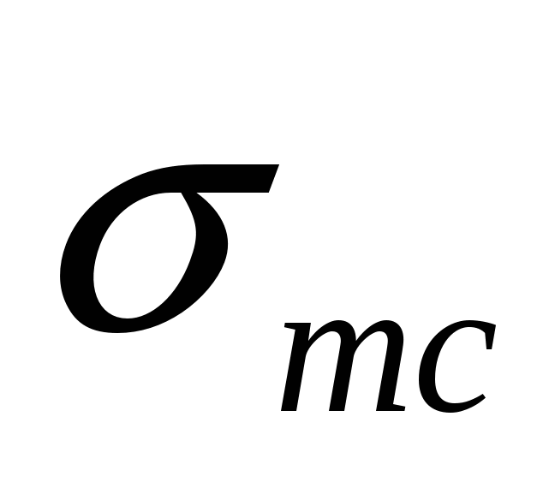 және басты созғыш 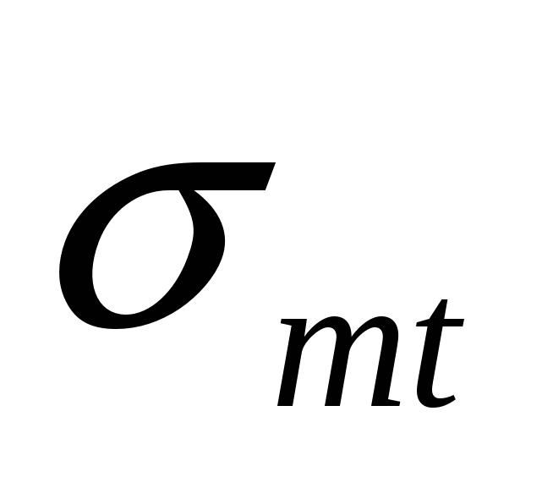 кернеулер пайда болады, олар элемент осіне бұрышпен әсер етеді (сурет. 5.1.).
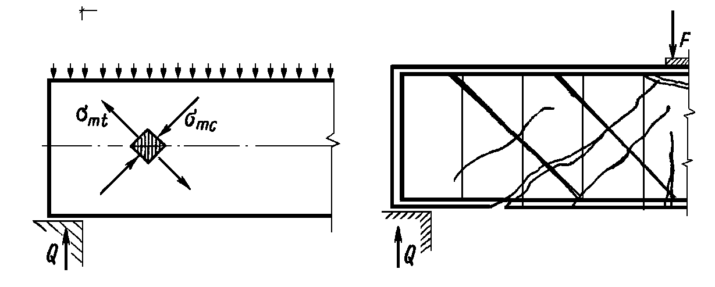
5.1. Арқалық тірегінің бетонындағы басты кернеулер және еңіс қимасы бойынша иілетін элементтің бұзылуы

Басты созылатын кернеу қауіпті болып табылады. Бетонның созылу кедергісі Rbt асып түскеннен кейін көлбеу сызаттар пайда болады (күріш. 5.1.) жүктемені одан әрі ұлғайту кезінде ашылатын және бүлінудің соңғы сатысында болатын. Элемент көлденең өзекшелердегі (қамыттардағы) кернеудің шекті мәндерге жетуінің нәтижесінде бұзылады, содан кейін бетонның көлбеу жарықтың жоғарғы жағында ұсақталуы болады; бұл ретте бойлық арматурадағы кернеудің шекті мәндеріне әрдайым қол жеткізе алмайды. Бетон қысуға жақсы жұмыс істейтіндіктен, негізгі қысқыш кернеу негізінен жұқа қабырғасы бар элементтерде қауіпті Көлденең күштің әсеріне есептеу. Көлбеу қималардың беріктігін есептеу кезінде көлбеу қимада әрекет ететін көлденең күш пен иілу сәті түріндегі сыртқы жүктемелерден күш салу көлбеу қимадағы ішкі шекті күштерден аспауы тиіс. Алайда көлденең күштер мен иілу сәттерін бірлесіп есепке алуға негізделген мұндай әдістеме өте күрделі болып табылады және қазіргі уақытта әзірлеу сатысында тұр. Сондықтан нормаларда көлденең күштің әрекетіне және июші сәттің әрекетіне бөлек есеп алынады [13]. Қиғаш қимадағы күш-жігердің есептік сұлбасы суретте көрсетілген. 5.2. Мұнда жалпы қабылданған белгілер енгізілген: с-есептік көлбеу қиманың шыңынан тірек реакциясына дейінгі қашықтық; с₀ -есептік қиманың проекциясы. Көлбеу қимадағы ішкі күштер мынадай: көлбеу жарықтың үстінен бетондағы бойлық (Nb) және көлденең (Qb) күштер; Rs,As бойлық арматурадағы осьтік күштер; осьтік күш көлденең арматурада Qsw,Asw, отогнутой арматурада Rsw,As,inc, өтетін көлбеу кешенін аралады.
Көлденең күштің әрекетіне көлбеу қима беріктігінің шарты былайша жазылады 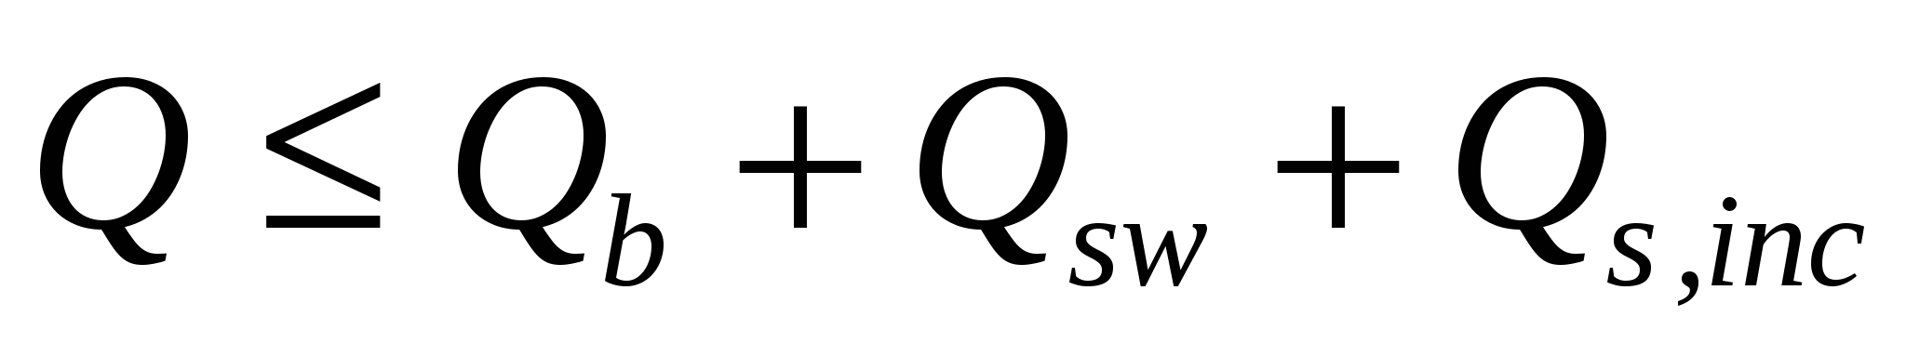 (5.1)
мұндағы Q – тірек реакциясының әсерінен және тірек пен еңіс қиманың шыңы арасындағы учаскеде орналасқан жүктемеден еңіс қиманың шыңында әрекет ететін көлденең күш; Qb – еңіс қиманың шыңында қысылған аймақтың бетонымен қабылданатын көлденең күш; Qsw – еңіс қимамен қиылысатын көлденең өзекшелердегі (қамыттардағы) осьтік күштің қосындысы; Qs, inc - көлденең қимамен қиылысатын иістердегі осьтік күш элементінің бойлық осіне нормальке проекциялардың қосындысы; QS, inc-көлденең қиманың көлбеу қимамен
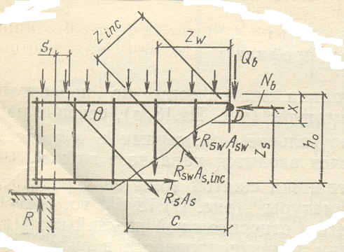
Сур. 5.2. Көлбеу қимасы бойынша иілетін элементті есептеуге

Шарт (5.1.) барлық күш-жігердің проекциялары теңдеуінен шығады. Ол келесі алғышарттарға негізделген:
.
бетонның көлбеу жарықтың үстінен қабылданатын Q_{b} көлденең күші Rbt созылу бетонының есептік кедергісіне, элемент өлшеміне, сондай-ақ қиманың көлбеуіне байланысты есептеледі. Жалпы жағдайда ол эмпирикалық формула бойынша анықталады
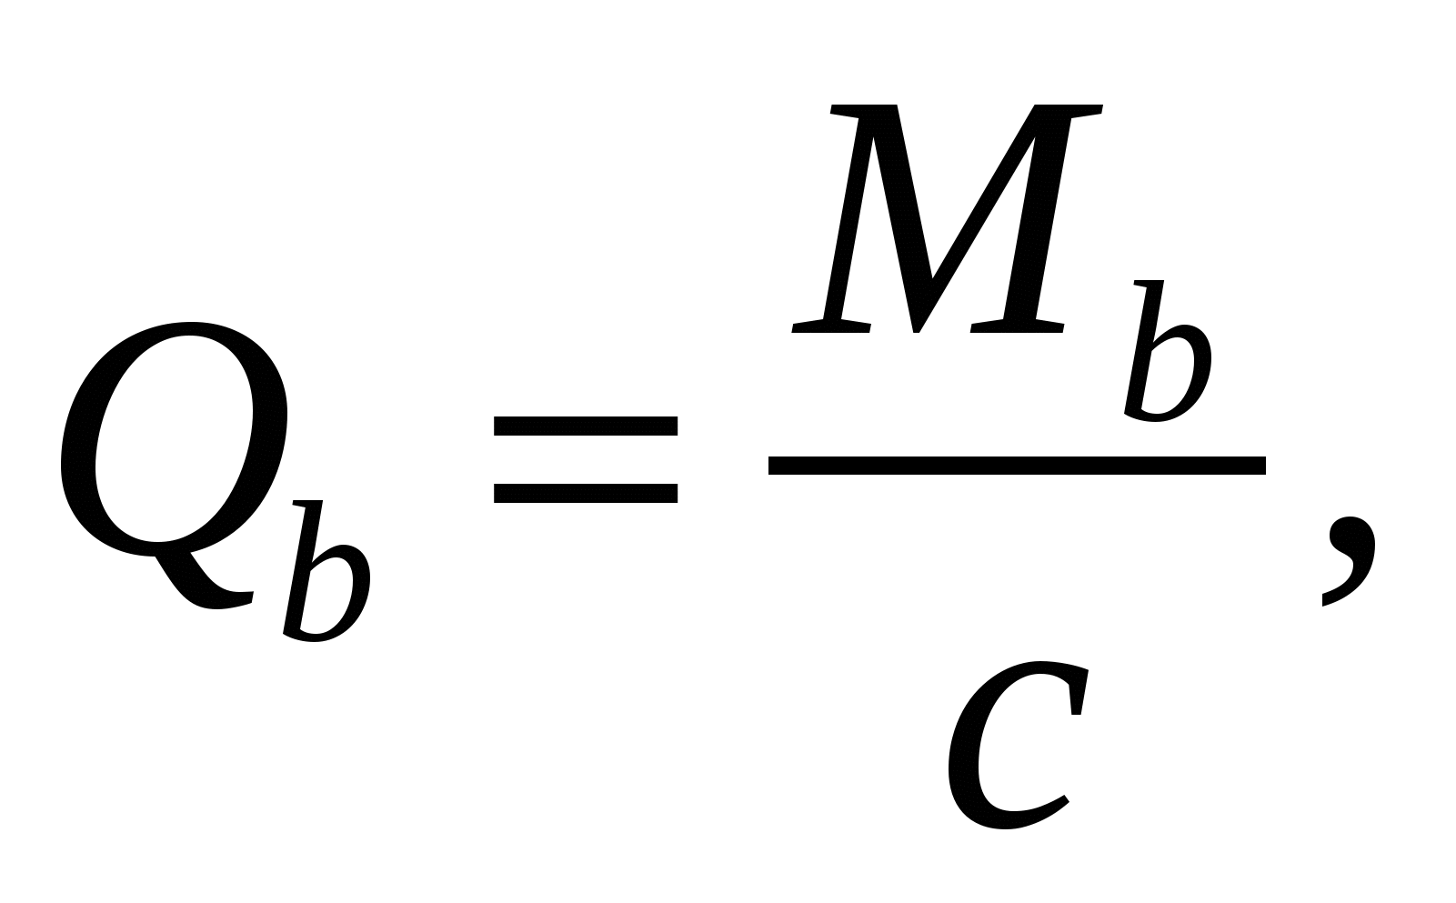 (5.2)
Мұнда 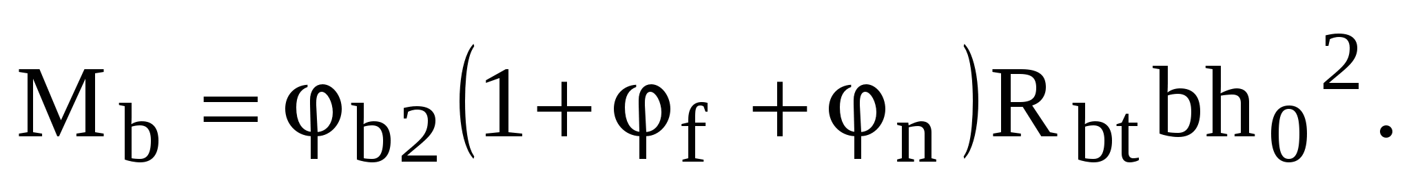 (5.3)
Qb кем емес қабылданады
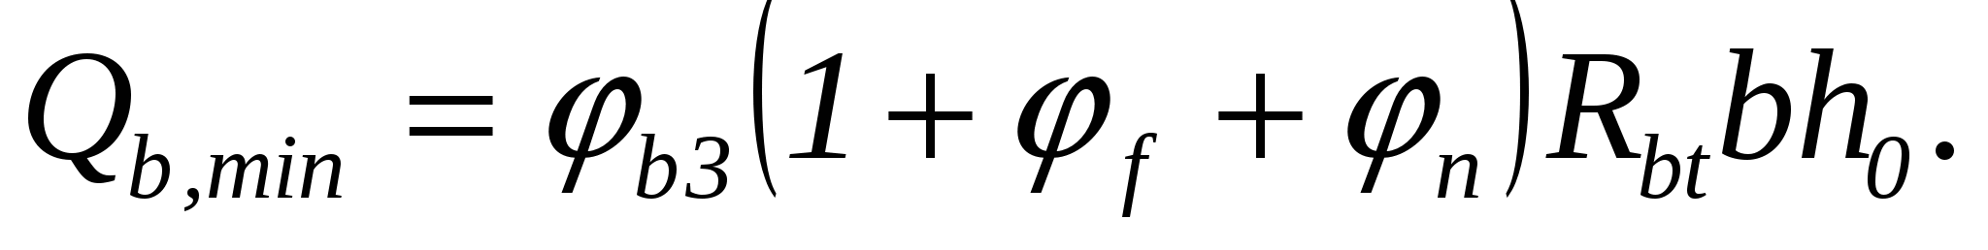 (5.4)
Мұнда-бетон түріне байланысты қолданылатын коэффициенттер Здесь 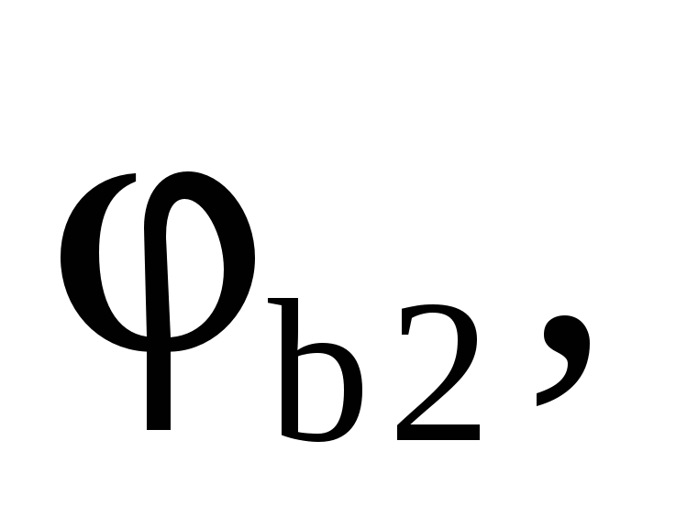 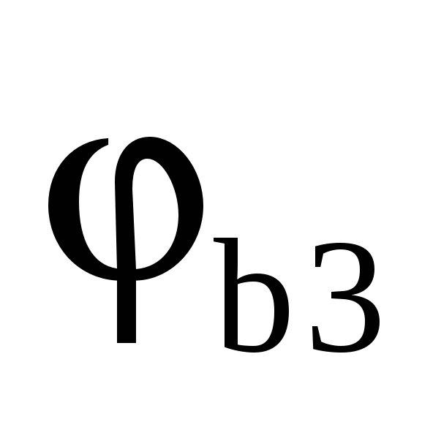 - (кесте. 5.1); 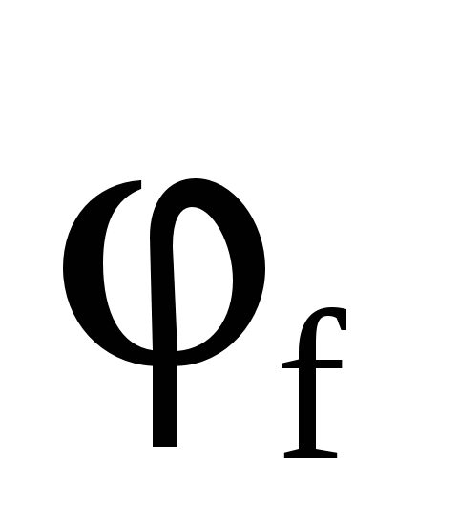- таңбалық қиманың қысылған сөрелерін ескеретін коэффициент:
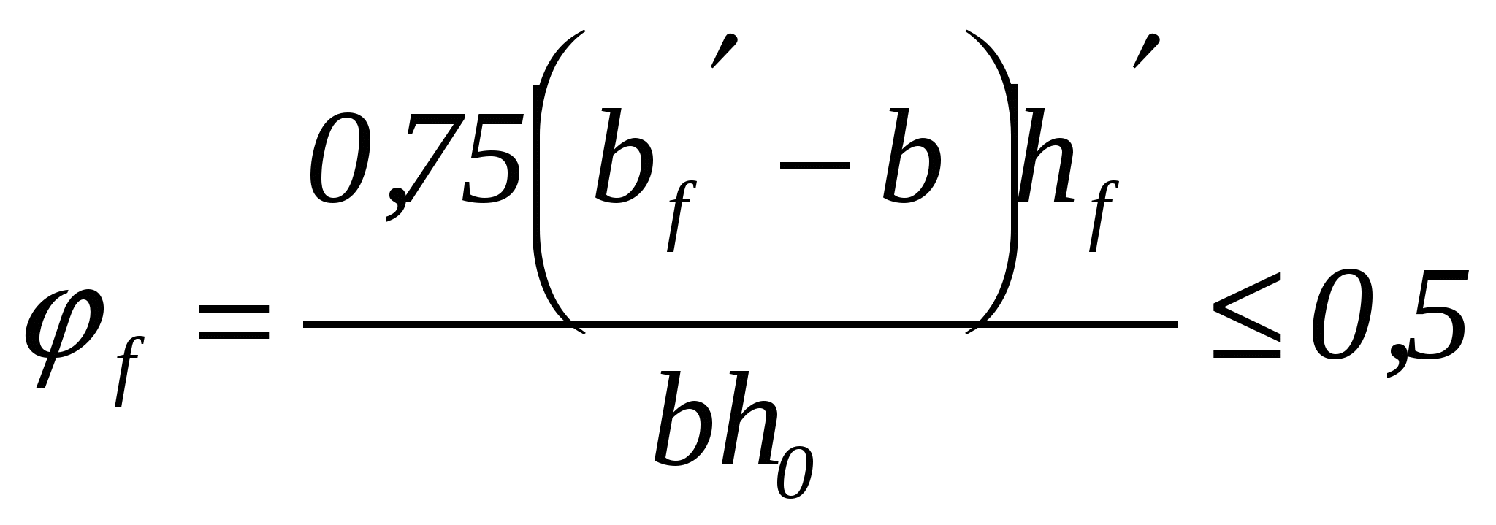
бұл ретте 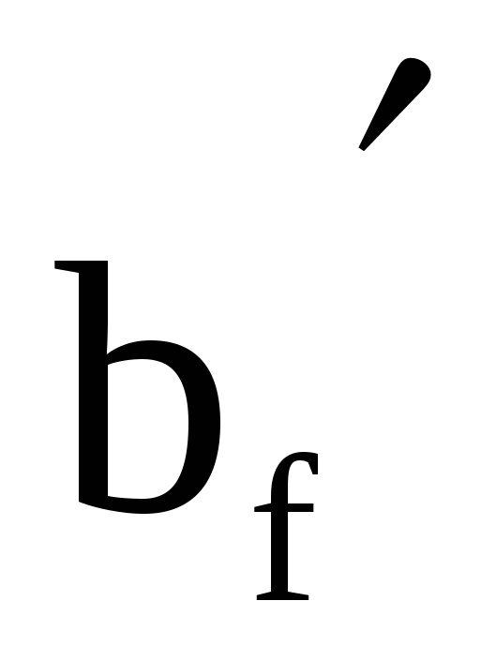 шама 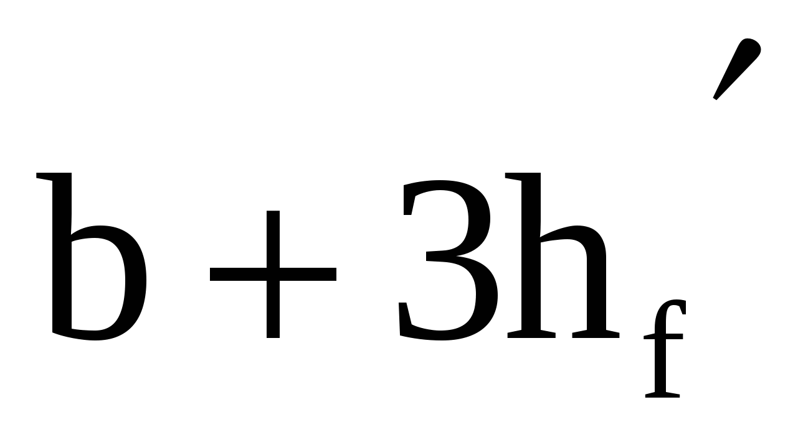 шамадан көп емес қабылданады; 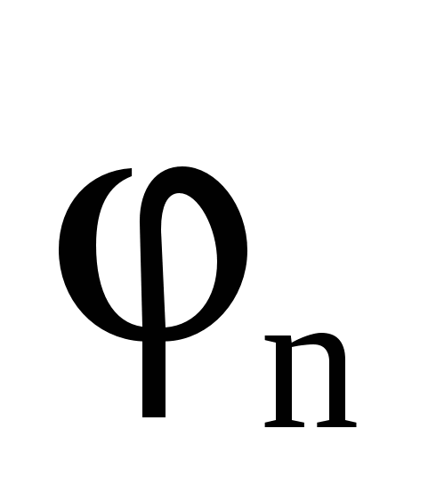 - бойлық күштің әсерін ескеретін коэффициент N (атап айтқанда, алдын ала қысу күші):
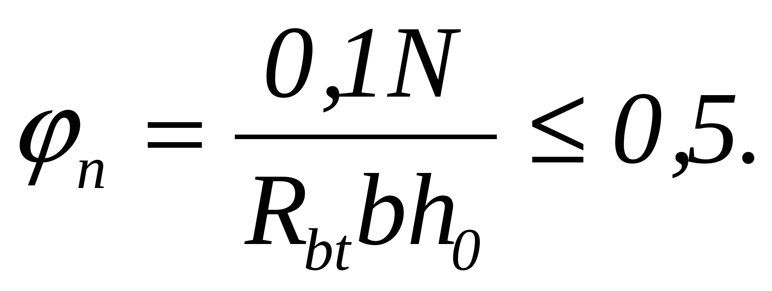
Формулада (5.3) және ( 5.4). 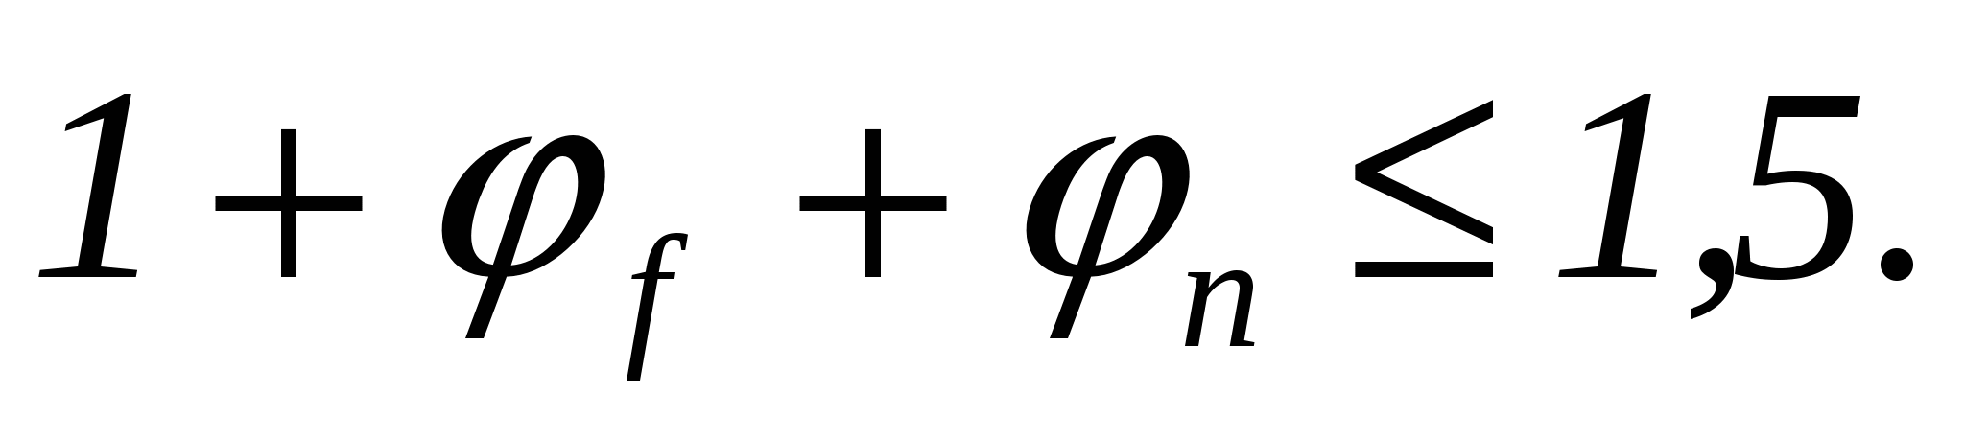 қабылдайды
Коэффициенттердің мәні 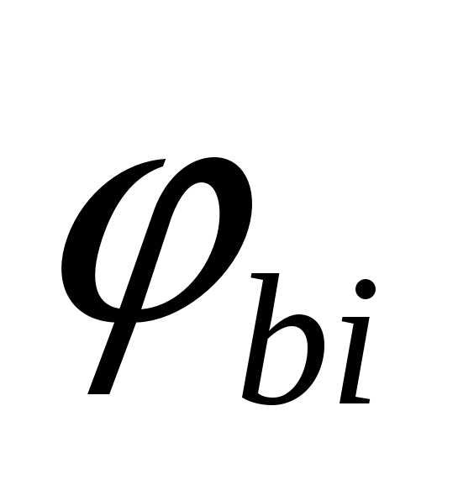
Таблица 5.1.
Бетон түрі | 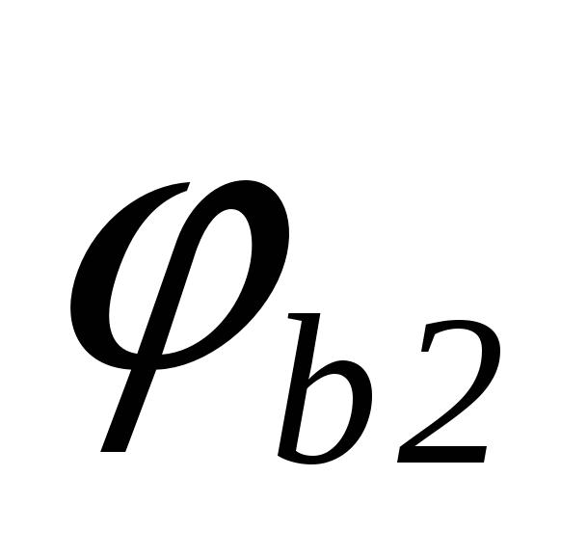 | 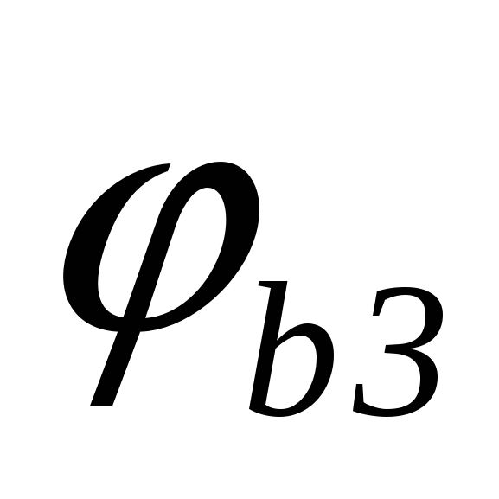 | 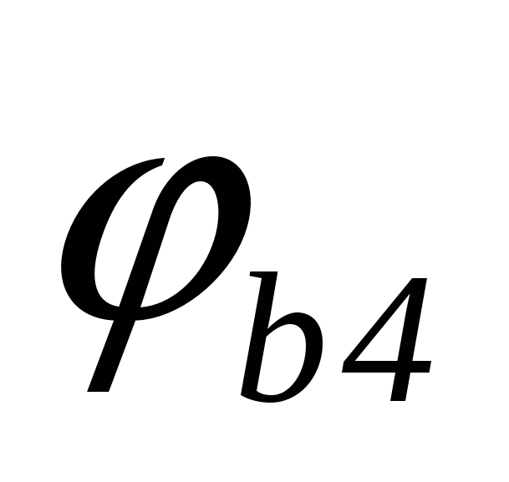
Ауыр | 2 | 0,6 | 1,5
Түйіршекті | 1,7 | 0,5 | 1,2
Жеңіл кезінде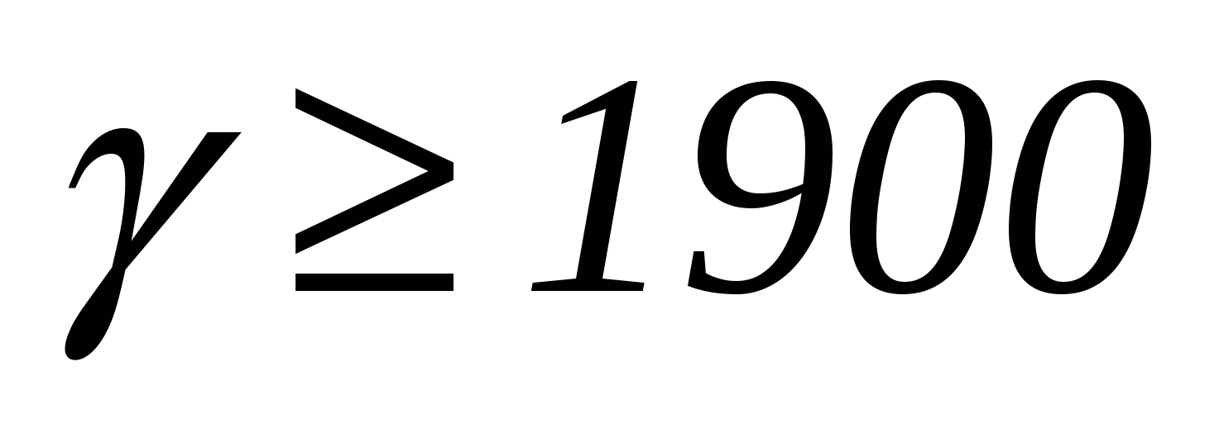 | 1,9 | 0,5 | 1,2
2 Rsw,Аsw көлденең арматурадағы (қамыттардағы) және rswas,inc иілген өзекшелердегі күш әрқашан өзек бойымен бағытталған. Бұл ретте есепке тек көлбеу қимамен қиылысатын көлденең және иілген арматура енгізіледі. Көлденең күштің әрекетіне есептеу кезінде Rs,As бойлық арматурадағы күш ескерілмейді. Қамыттардың шамасы  формулалар бойынша есептеледі
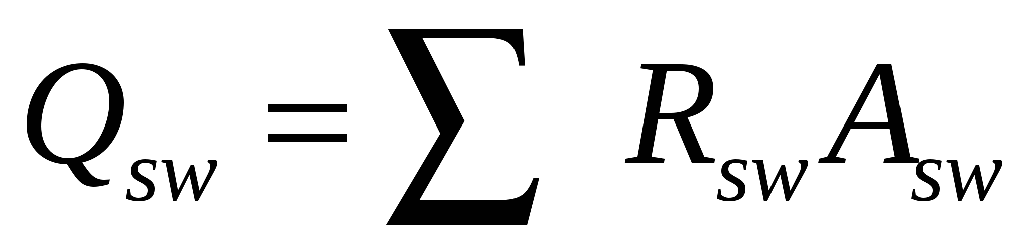 или 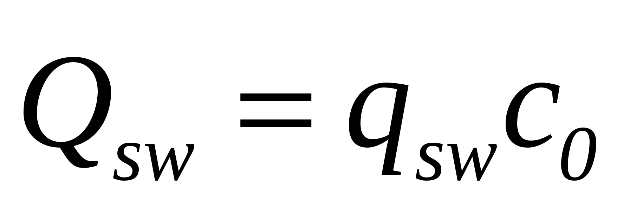, (5.5)
мұнда qsw-мынадай формула бойынша анықталатын элемент ұзындығының бірлігіне қамыттардағы күш
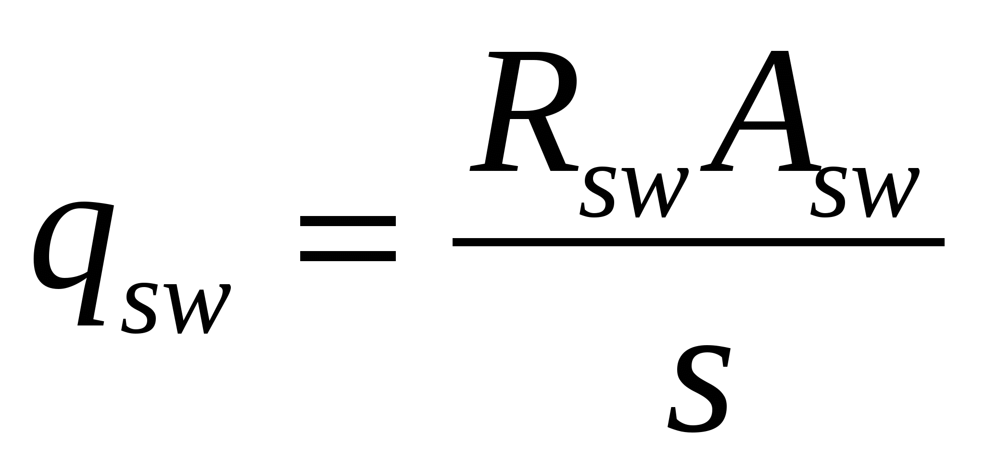. (5.6)
Мұнда s– қамыттар қадамы; Asw-бір жазықтықтағы қамыттар қимасының ауданы.

Формулада (5.5.) сома белгісі 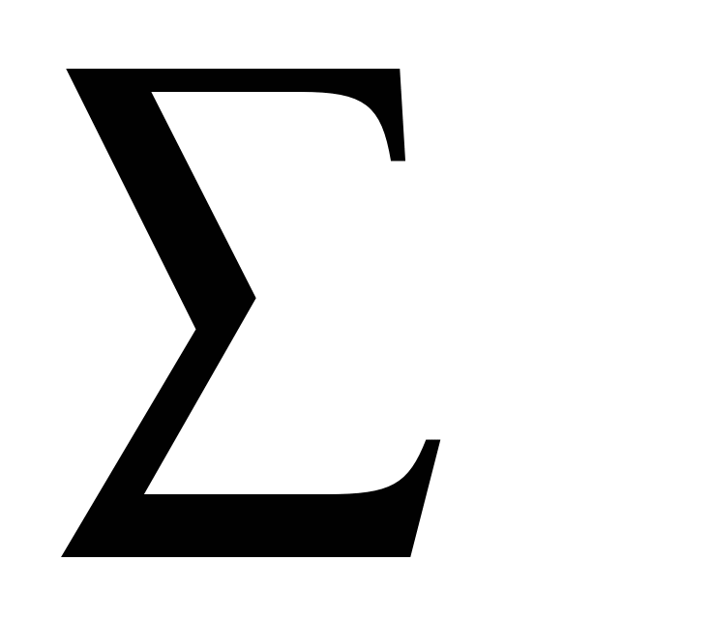еңіс қимасы с₀ проекцияға түскен көлденең өзекшелерге (қамыттарға) ғана қатысты. Ұқсас мән 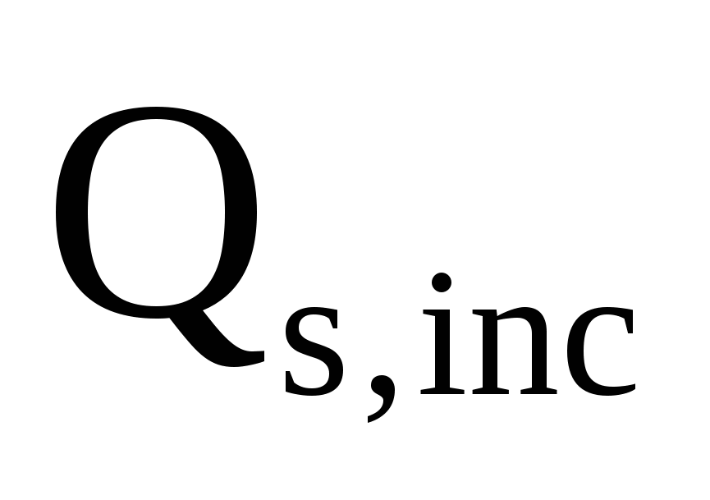 мына формула бойынша есептеледі
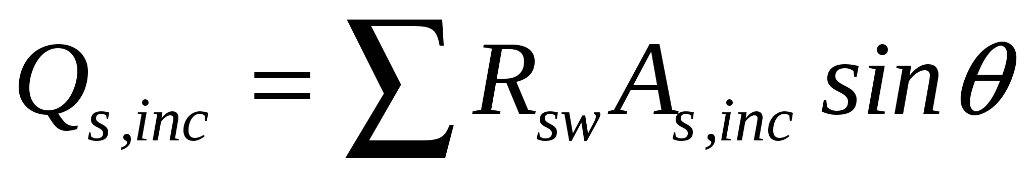, (5.7)
Мұнда 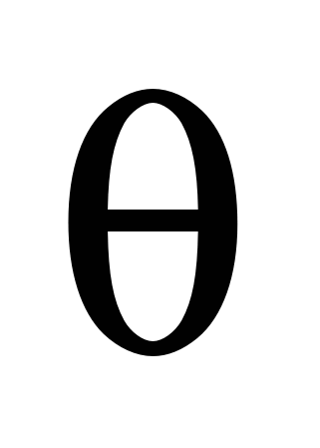- элементтің бойлық бағытына иілу бұрышы.
Формулалардан (5.2. және (5.5. Q_{b} және Q_{sw} мәндері с қашықтығына және көлбеу қима проекциясының ұзындығына байланысты болады. Бірінші мүше с мөлшеріне кері пропорционал, ал екінші мүше С0 мөлшеріне тікелей пропорционал, яғни көлбеу қимамен қиылысатын көлденең өзекшелердегі (қамыттардағы) күш көлбеу қима проекциясының ұлғаюымен өседі.
Мысалы, иілу жоқ, онда беріктілік шарты (5.1.) мынадай түрінде жазылады
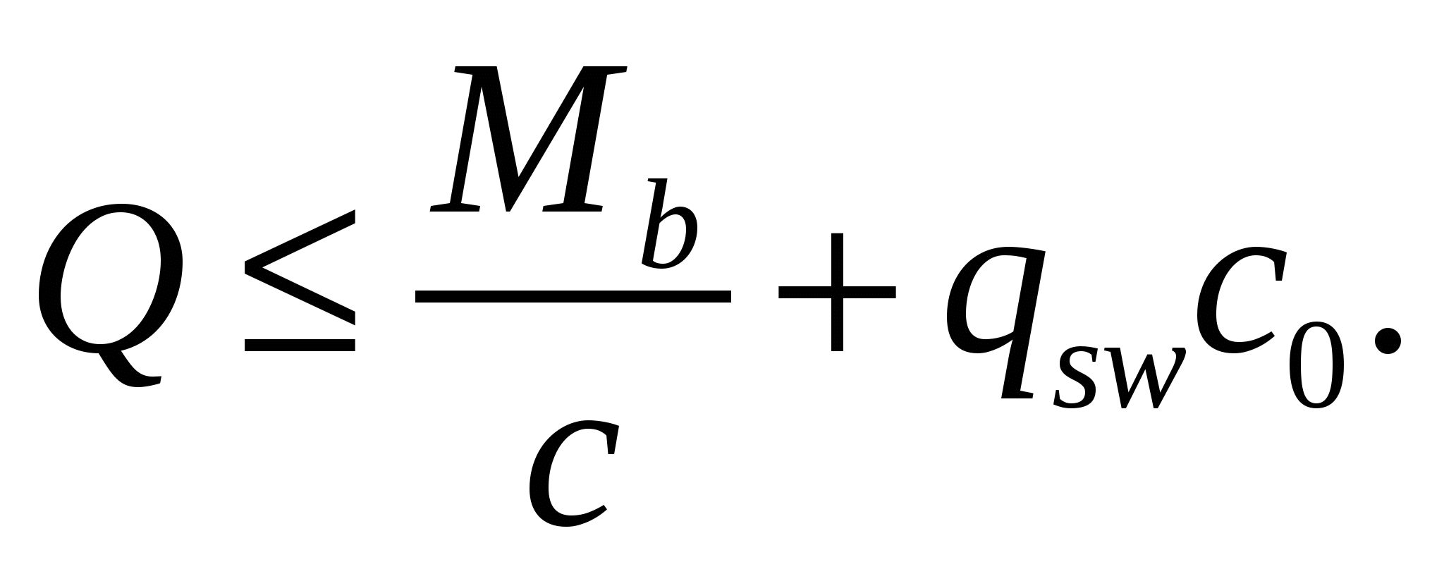 (5.8)
Кейбір мәнде с=с₀ теңсіздік оң бөлігіндегі жиынтық күш (5.8.) минимумға ұмтылады, яғни.Кейбір мәнде с=с0 теңсіздік оң бөлігіндегі жиынтық күш (5.8.) минимумға ұмтылады, яғни
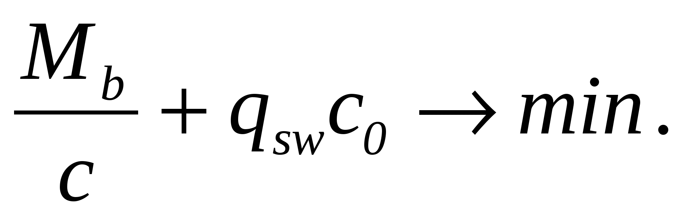 (5.9)
Дәл осындай проекция ең қауіпті көлбеу сызат болады және шарттан (5.9) с₀ шамасы анықталады
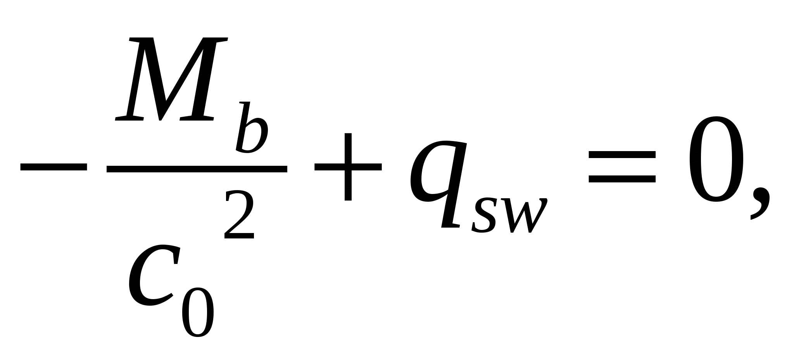 (5.10)
қайдан 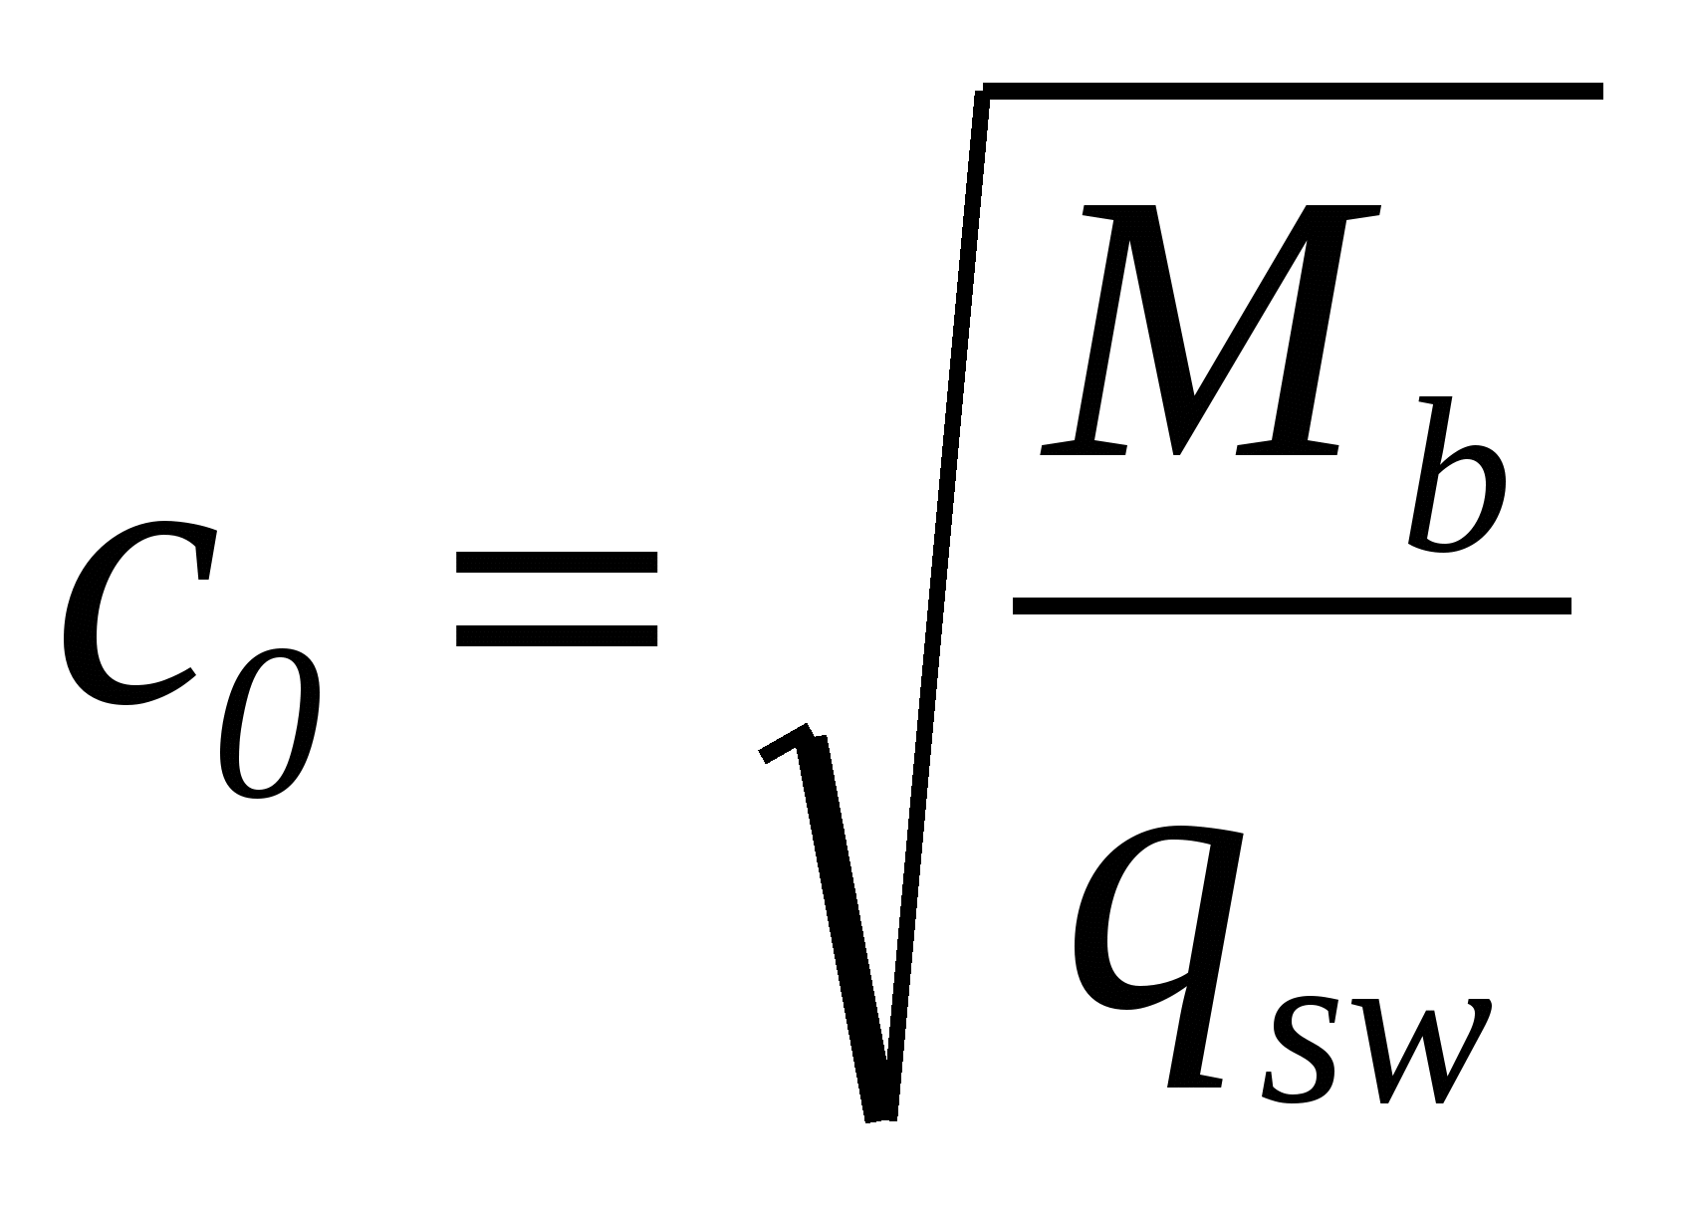 . (5.11) қауіпті көлбеу жарықтың проекциясының мәні, с шамасынан артық емес және артық емес , сондай-ақ, егер c>h0 болса, h0 кем емес болуы тиіс. Көршілес қамыттардың арасындағы учаскеде көлбеу қима бойынша беріктікті қамтамасыз ету үшін шарт орындалуы тиіс
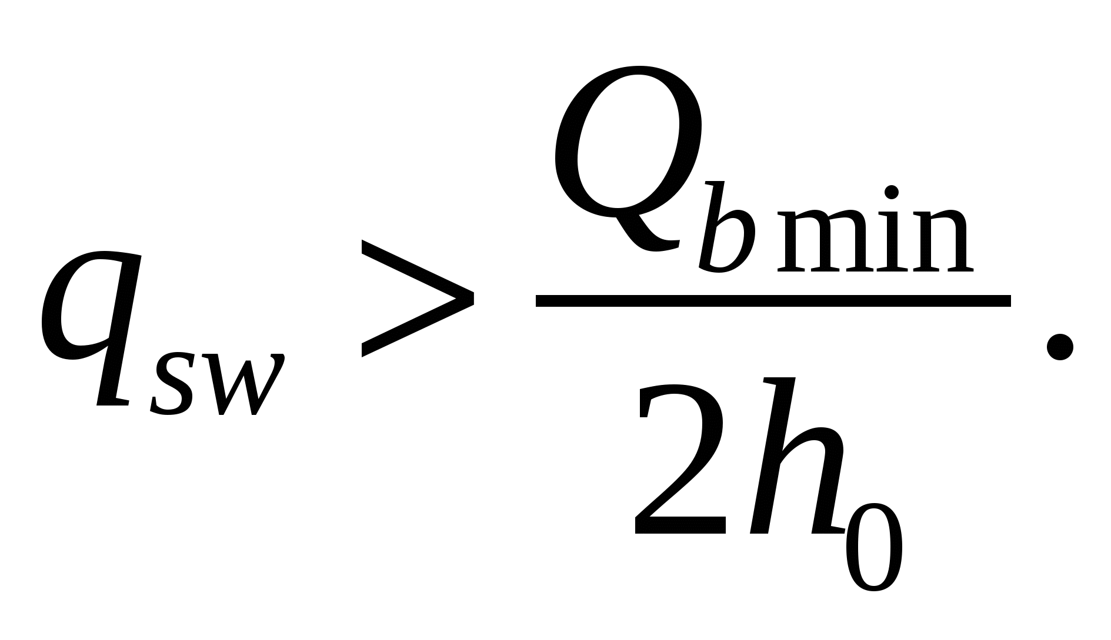 (5.12)
Қамыт арасындағы қашықтық s артық болмауы тиіс
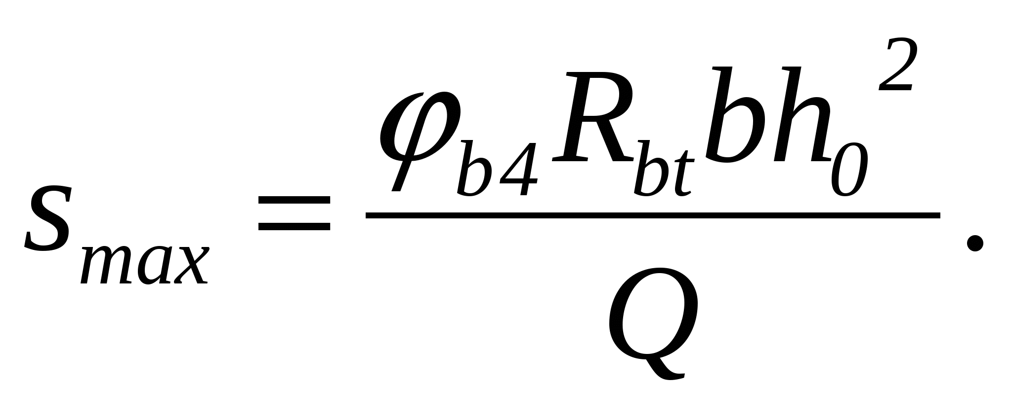 (5.13)
Егер элементке біркелкі бөлінген жүктеме әрекет етсе, онда q₁<0,56q_{sw}
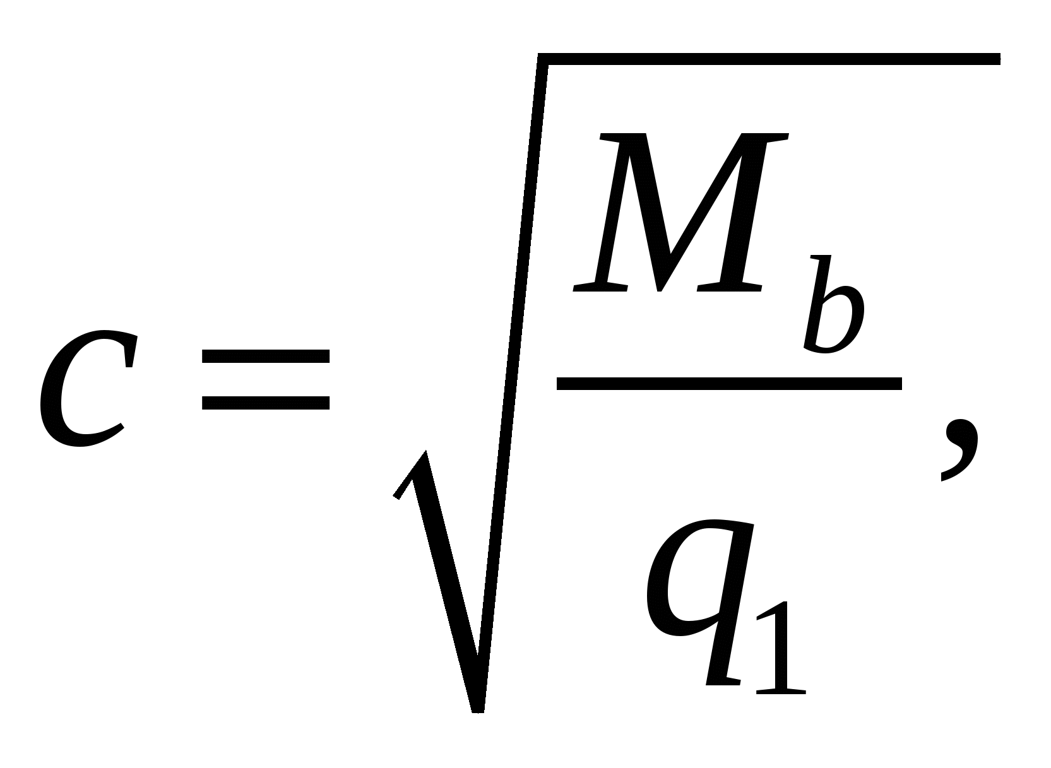 (5.14)
олай болмаған жағдайда 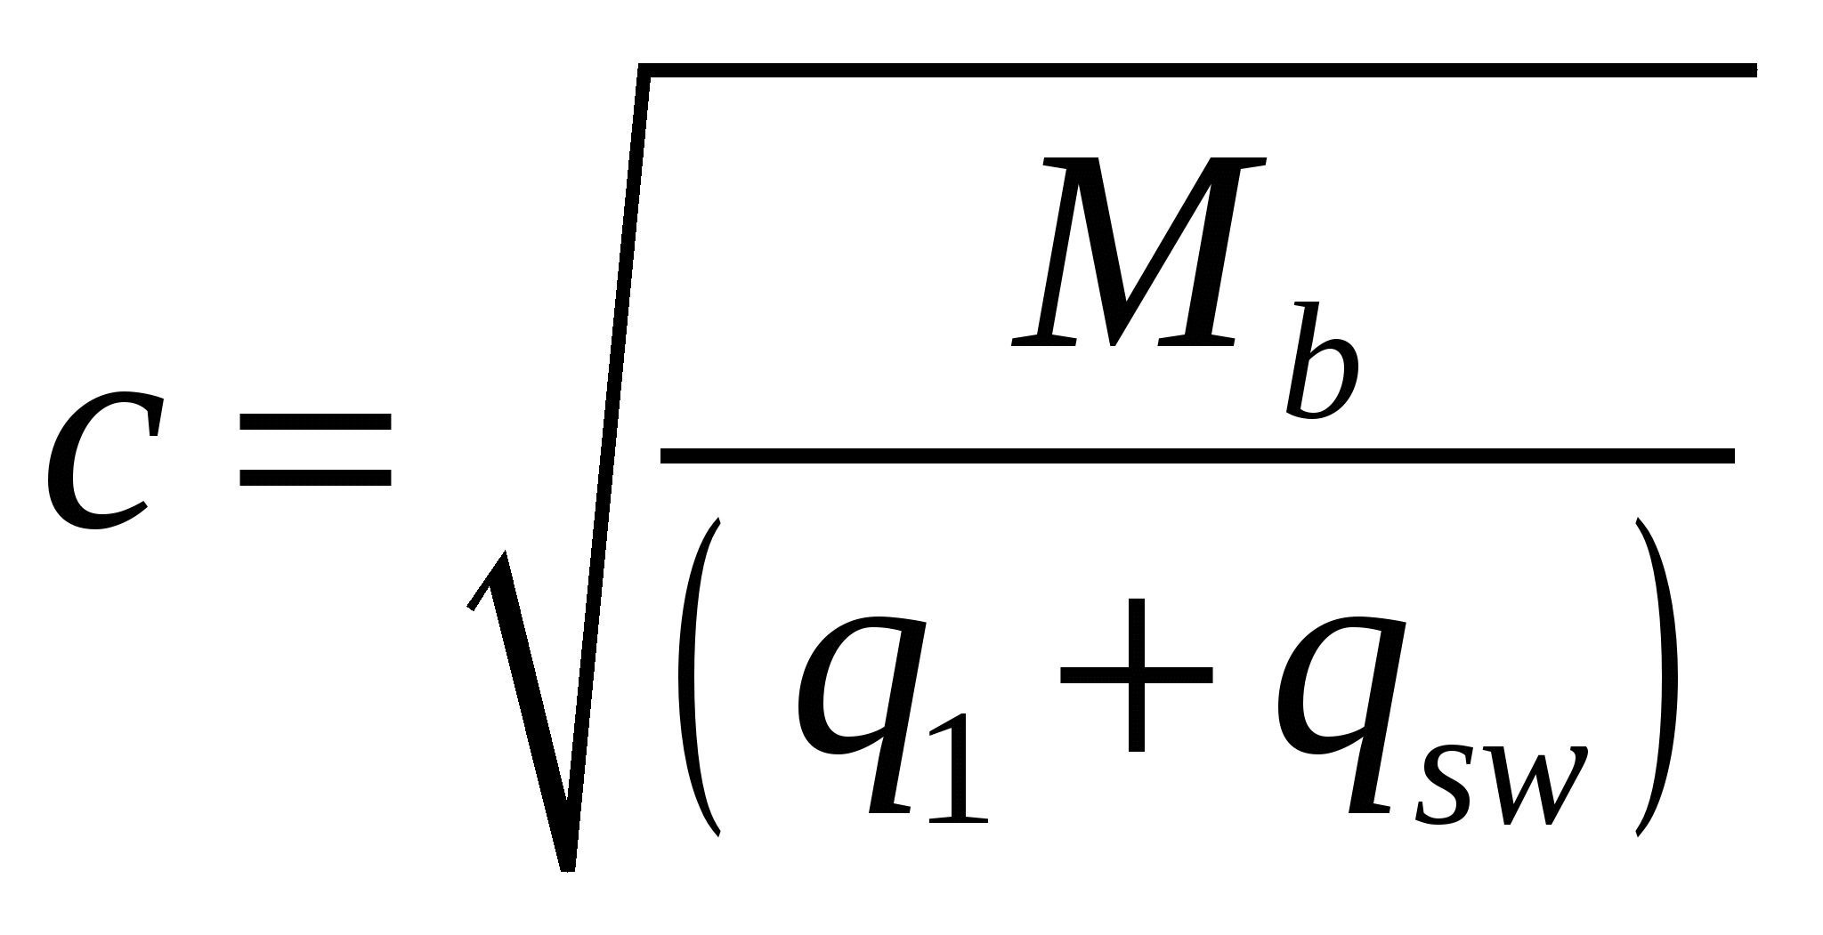. (5.15)
Бұл ретте с мәні теңсіздікті қанағаттандыруы тиіс
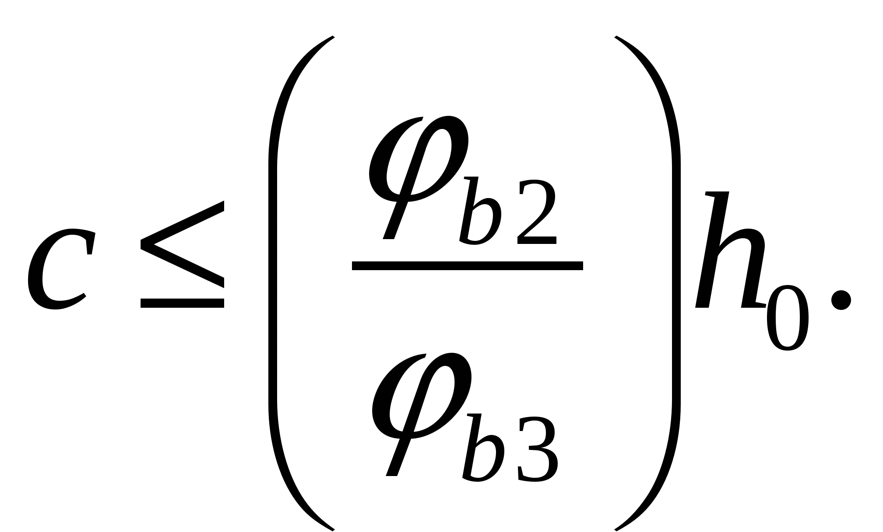 (5.16)
Ауыр бетон үшін
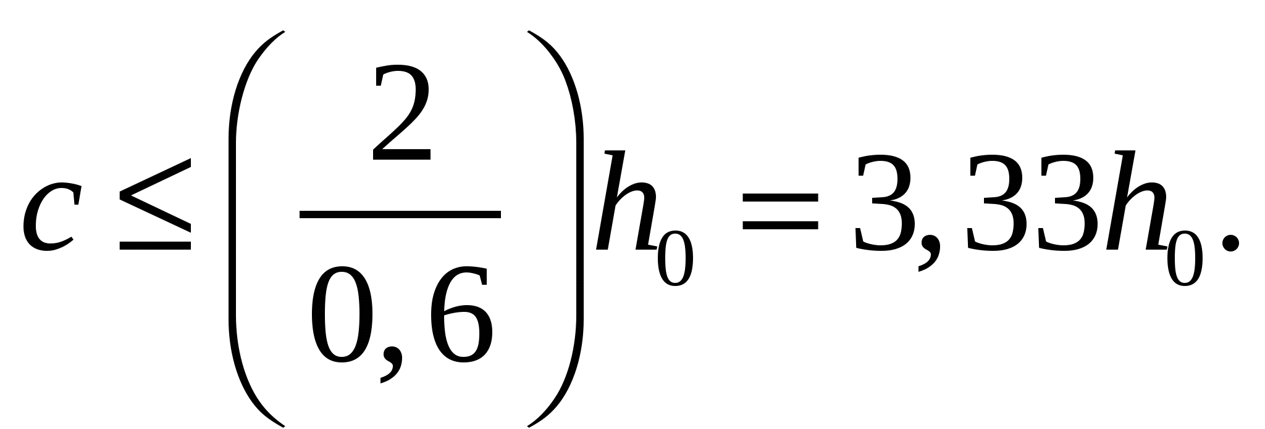 (5.17)
(5.14), (5.15) формулаларда q₁=q, мұндағы q – біркелкі бөлінген жүктеме. Егер оған уақытша біркелкі бөлінген жүктеме қосылған болса,онда
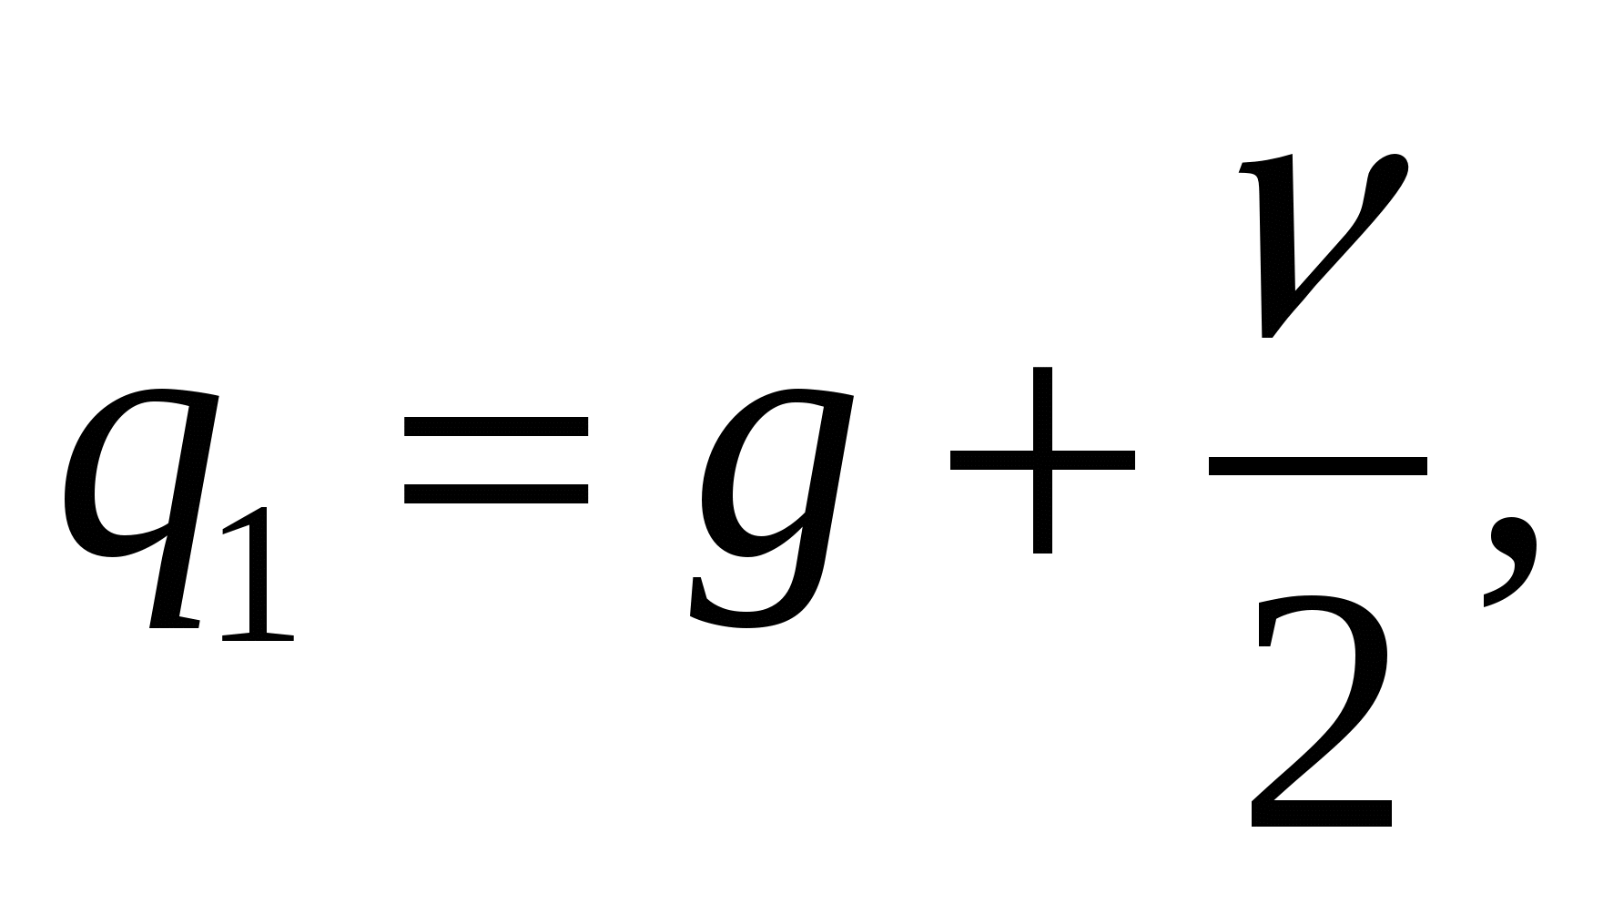 (5.18)
мұнда g – тұрақты жүктеме; - уақытша жүктеме.
Сыртқы жүктемеден көлбеу қиманың шыңындағы көлденең күш 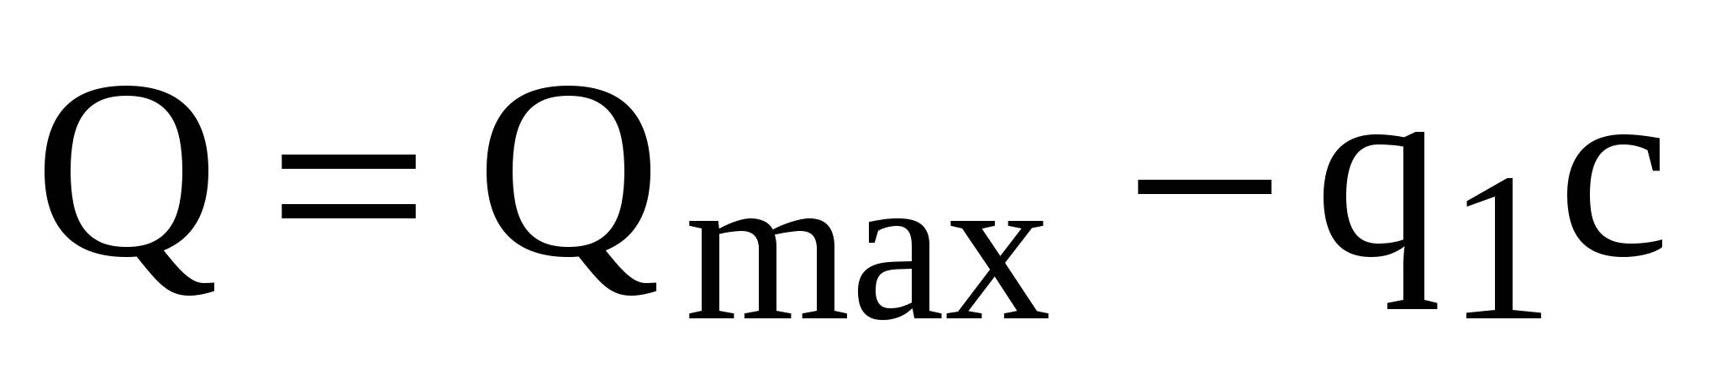. (5.19))
мұнда Qmax-тіректе көлденең күш.
Иілу сәті бойынша беріктігі. Көлбеу қима беріктігінің шарты бетонның жарықтың үстіндегі қимасында тең әсер ететін қысқыш күштерді қосу нүктесіне қатысты есептік жүктемелерден көлбеу қимадағы М иілу сәті (сурет.5.2.) сол нүктеге қатысты бойлық, көлденең және иілген өзекшелердегі ішкі есептік күштің сәттері сомасынан аспайды, яғни
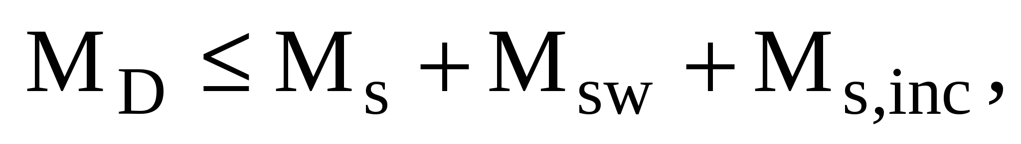 (5.20)
где 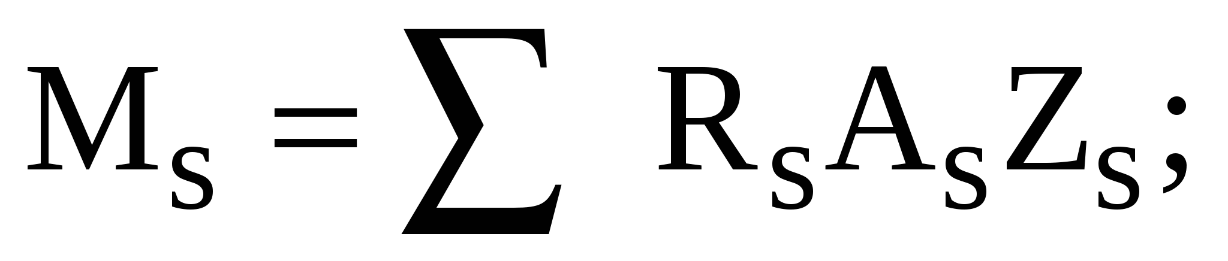 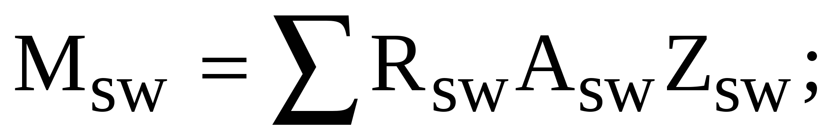 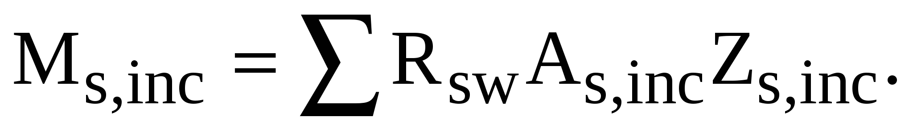

Иілу сәтінің әрекетіне бойлық арматураның үзілу орындарында көлбеу қималар аралықтағы; арқалықтардың шеткі еркін тірегінің шетінде және консольдердің бос шетінде бойлық арматурада арнайы анкерлер болмаған кезде; қиманың күрт өзгеретін орындарында есептеледі.

Көптеген жағдайларда зерттеулер көрсеткендей, тұрақты немесе бірқалыпты өзгеретін биіктіктің элементтеріндегі иілу сәті бойынша беріктілік шарты белгілі бір конструктивтік талаптарды орындау кезінде есептеусіз қанағаттандырылады, атап айтқанда: 1) Егер элементтің бос тіректерінде арматураны жеткілікті анкерлеу қамтамасыз етілсе; 2) Егер аралықта үзілген арматураны жеткілікті анкерлеу қамтамасыз етілсе. Мұндай жағдайларда көлбеу қиманың беріктігі осы Арқалықтың қалыпты қимасының беріктігінен кем дегенде төмен болмайды.
Бетонның көлбеу Сығылған жолақтағы беріктігі. Бетон көлбеу жарықтар арасындағы басты қысқыш кернеулердің және көлденең өзекшелерде (қамыттарда) созғыш күштің әсерін бір мезгілде сынайды (сурет. 5.3), яғни екі осьті кернеулі жағдайда болады: сығу-созылу. Бұл жағдайда бетонның беріктігі бір осьтік кернеулі жағдайға қарағанда төмен болады.
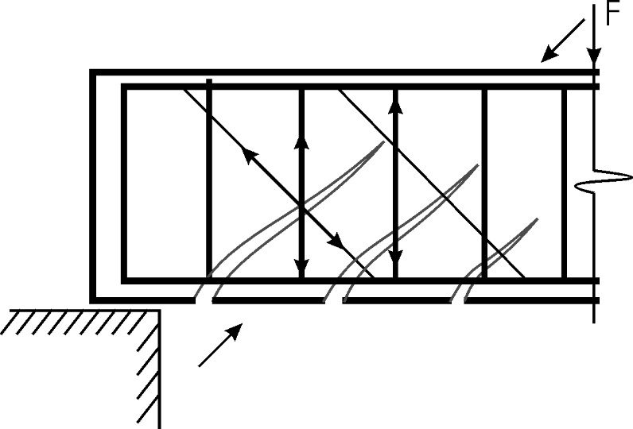
Сур. 5.3. Көлбеу қысылған жолақ бойынша бетон беріктігін есептеуге

Практикалық ұсынымдарға сәйкес, тікбұрышты, таңбалы, екі таврлы профильдердің элементтері үшін бетонның қысуға беріктігін қамтамасыз ету үшін көлбеу жарықтар арасындағы жолақта шарт орындалуы тиіс
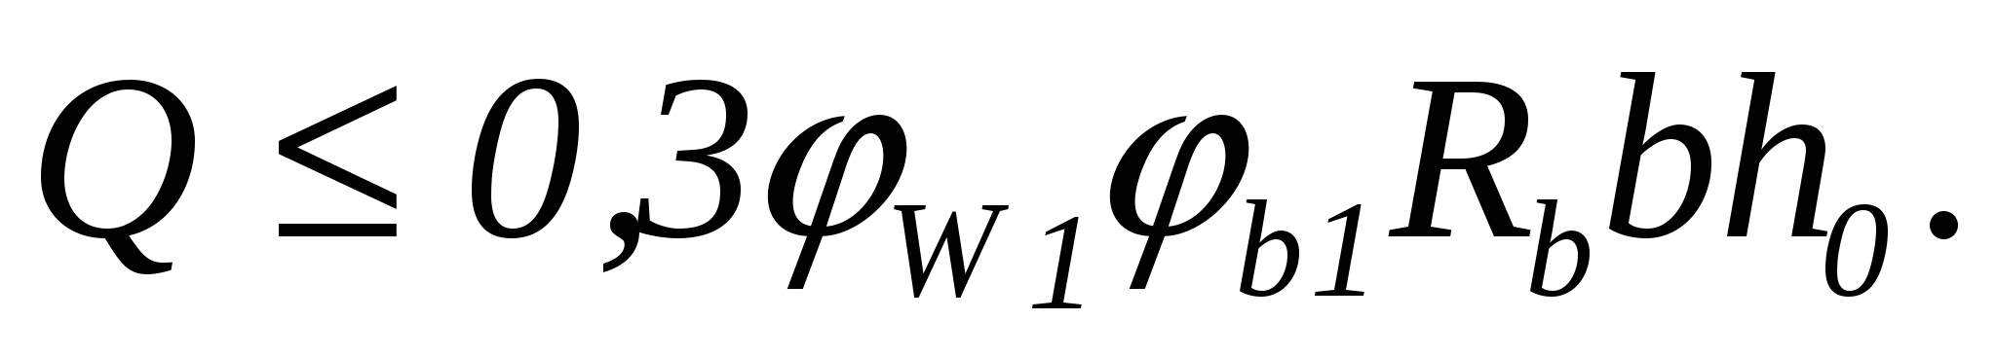 (5.21)
Мұнда – Арқалықтың көлденең өзекшелерінің (қамыттардың) әсерін ескеретін коэффициент; балки 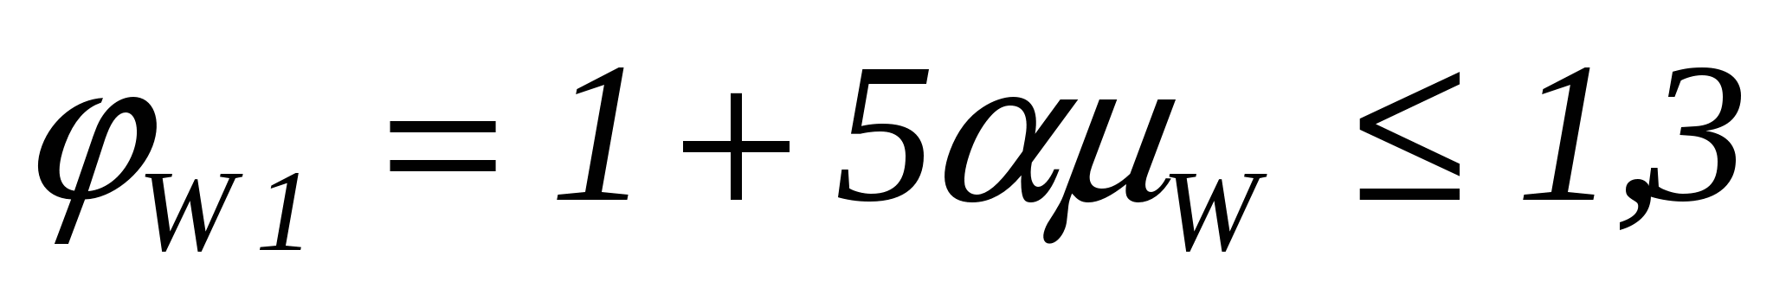, 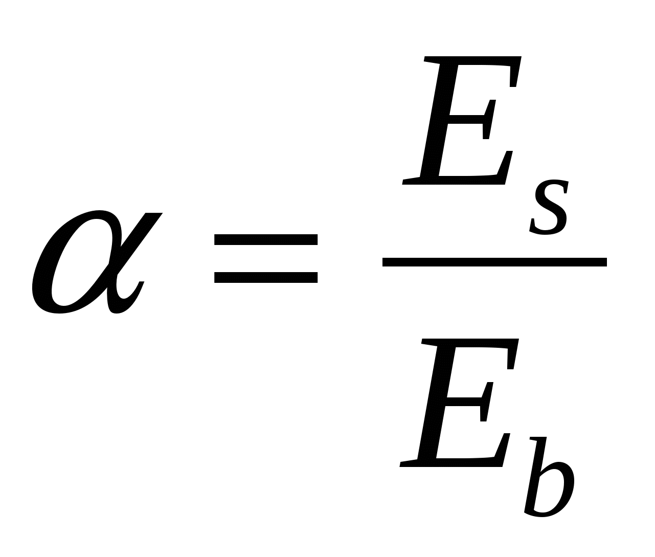; 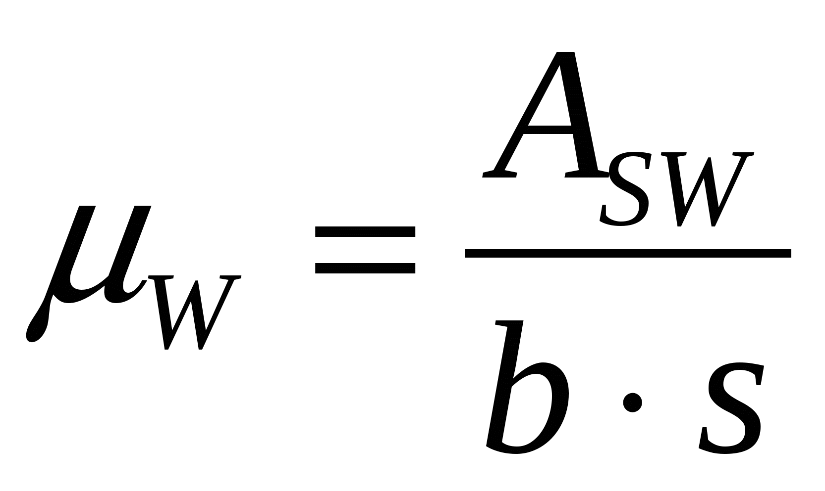, 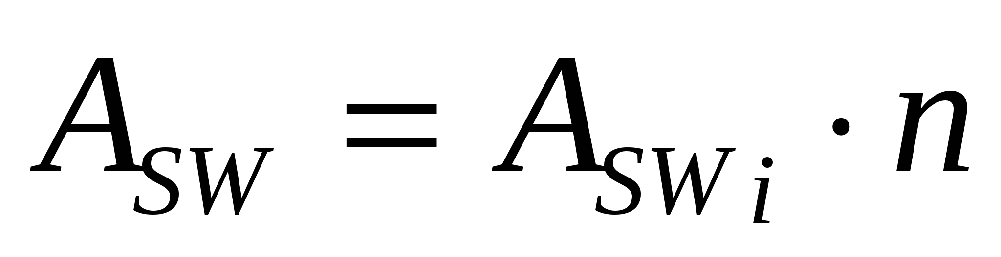, A_{swi} - бір қамыттың қимасының ауданы; n - элемент қимасындағы қамыттардың саны; s - қамыттардың арасындағы қашықтық; хомутами; 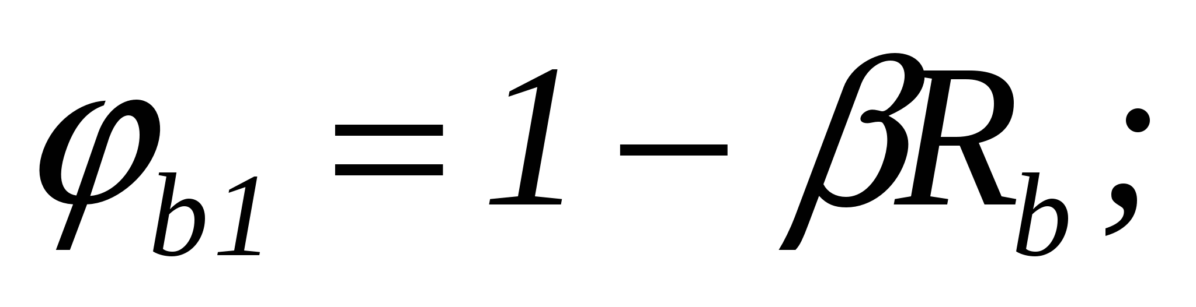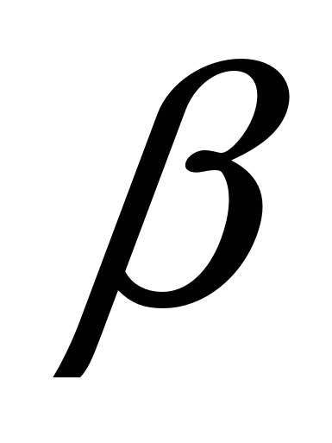- ауыр және ұсақ түйіршікті бетон үшін 0,01 тең коэффициент, 0,02 - жеңіл бетон үшін; Rb-бетон қысуға кедергісі (МПа).
Егер шарт болса (5.21.) орындалмайды, Арқалықтың қимасының мөлшерін арттыру немесе бетон класын арттыру қажет
Көлденең арматурасыз элементтердің көлбеу қималарының беріктігін есептеу. Арқалықтарда, биіктігі 150 мм-ден кем тұтас плиталарда, биіктігі 300 мм-ден кем көп қуысты плиталарда және т. б. көлденең арматураны орнатпауға рұқсат етіледі [13]. Алайда бұл ретте көлденең күштің әрекетіне есептеу жүргізу қажет. Көлденең арматурасыз элементтерді көлденең күштердің әрекетіне есептеу олардың көлбеу жарықтардың пайда болу және даму жағдайларымен байланысты кейбір ерекшеліктерге ие. Бұл жағдайда көлбеу қималар бойынша беріктілікті есептеу екі эмпирикалық формуламен жүргізіледі
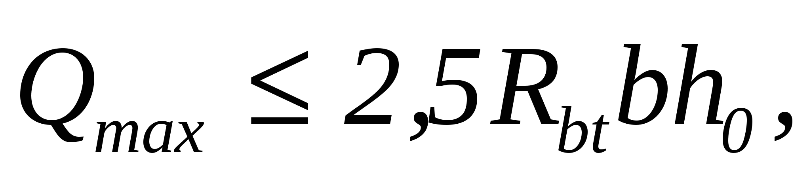 (5.22)
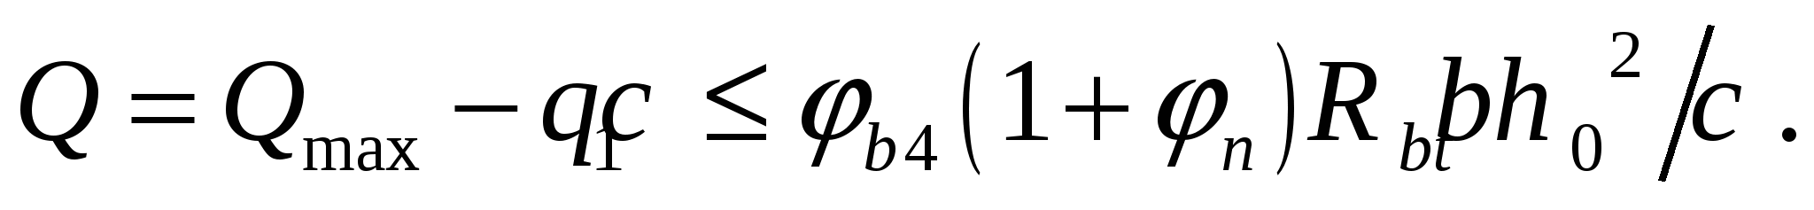 (5.23)
Мұнда 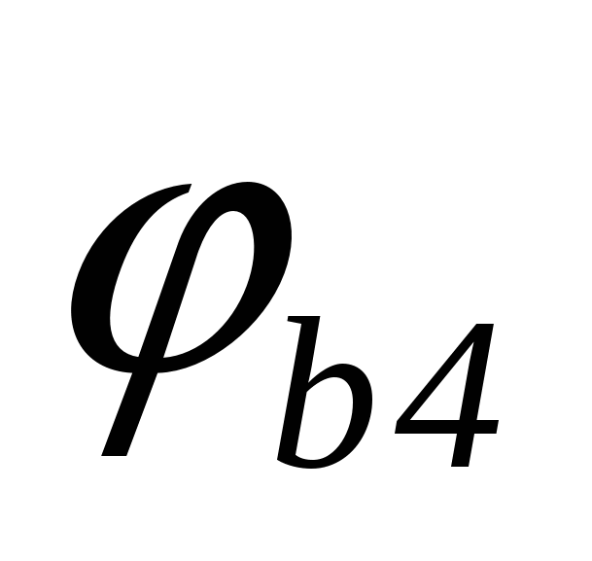 коэффициенттің мәні кесте бойынша анықталады. 5.1. Бұл ретте
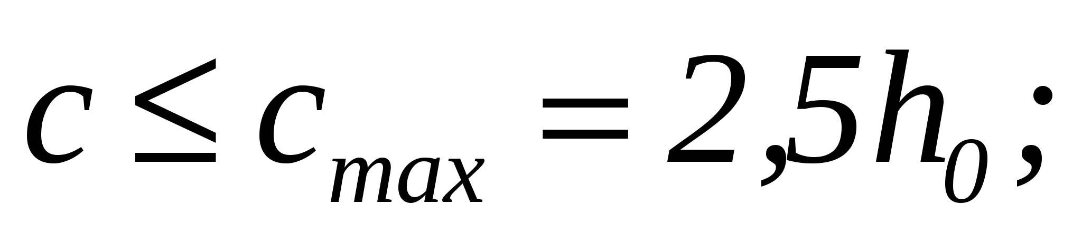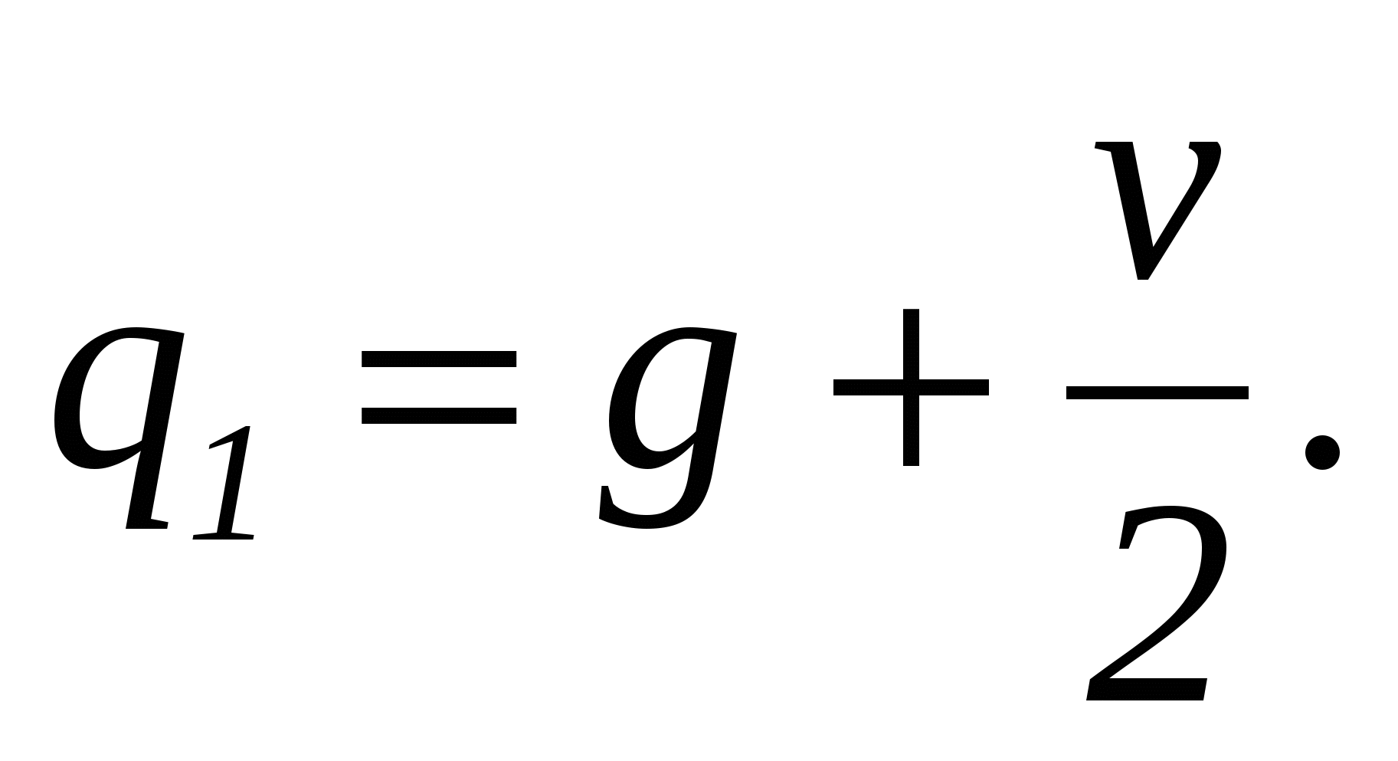
Тең бөлінген жүктемеде және шартты орындағанда
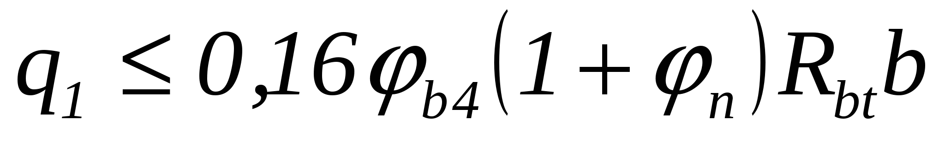 (5.24)
Қабылдайды 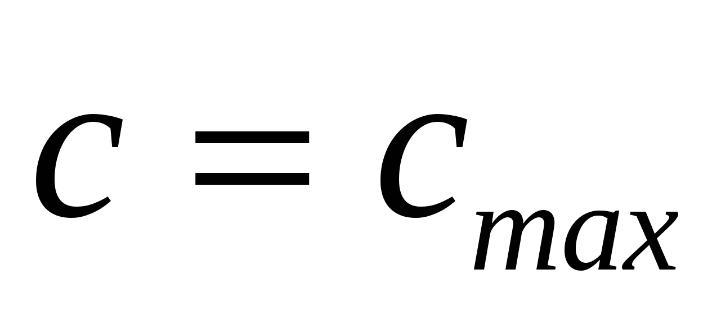; егер шарт болса (5.24.) орындалмайды, онда с мәнін тең деп қабылдайды
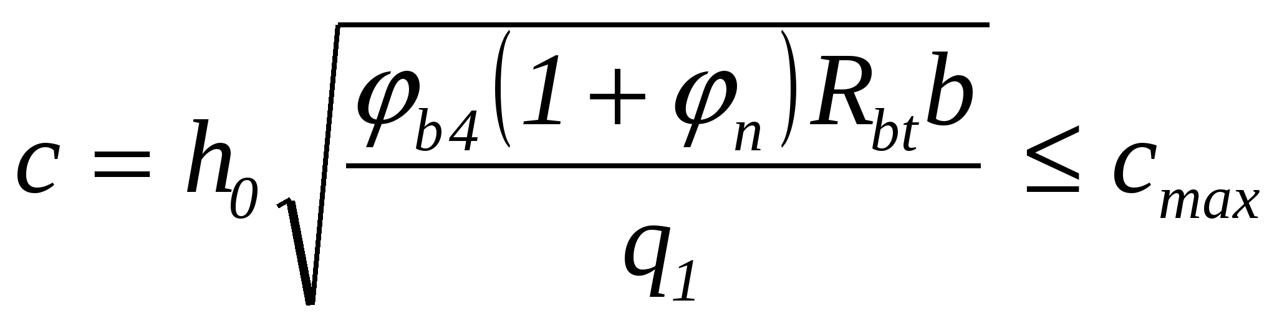. (5.25)
Егер шарттардың ең болмағанда біреуі орындалмаса (5.22.(5.23) есептеу бойынша көлденең арматураны орнату қажет.

Негізгі әдебиет: 1[150-158], 2[93-100], 4[214-220].

Қосымша әдебиеттер: 5[67-75], 7[96-106], 9[92-99].

Бақылау сұрақтары:
1. Иілетін элементтердің тірек учаскелерінде көлбеу жарықтардың пайда болуын не туғызады? Көлбеу қималар бойынша қирау схемалары қандай?

2. Көлденең күштің, иілу моментінің әрекетіне еңіс қимасы бойынша Элемент беріктігінің шарты қандай?

3. Көлденең өзекшелердің (қамыттардың) ең кіші диаметрі бойынша технологиялық талаптар және олардың арасындағы ең үлкен қашықтық бойынша конструктивтік талаптар қандай?

4.Қамытпен қабылданатын көлденең күш 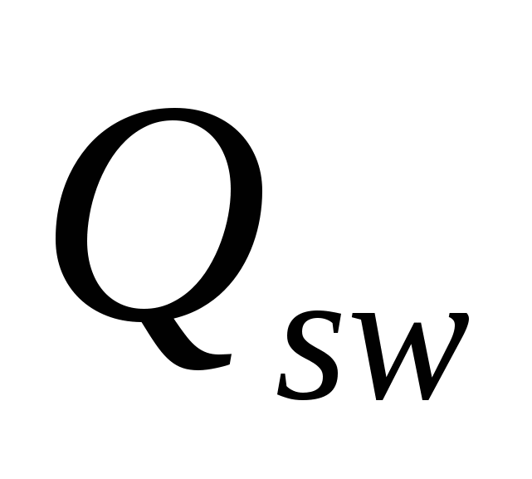 неге тең?
6. Көлденең арматурасы бар арқалықтарда көлбеу қимасы бойынша беріктік шарттарын қалай жазуға болады?

7. Көлденең арматурасыз арқалықтарда көлбеу қимасы бойынша беріктік шарттарын қалай жазуға болады?

8. Көлбеу қысылған жолақ бойынша көлденең күштің іс-қимылына тексеруді қалай орындайды?

